# **KATA PENGANTAR**

Sektor pertanian perlu ditingkatkan peranya dalam memberikan kontribusi pendapatan nasional dan meningkatkan kesejahteraan petani, salah satunya melalui pertanian organik. Skripsi yang ditulis mengambil judul mengenai “ Persepsi konsumen terhadap keputusan pembelian sayur organic ( studi kasus rumah sayur kak hen desa Bandar Setia kecamatan Percut Seituan kabupaten Deliserdang merupakan salah satu syarat memperoleh gelar Sarjana Pertanian (S1) pada Fakultas pertanian Universitas Muslim nusantara Al-Washliyah.

Akhirnya, penulis berharap semoga tulisan ini dapat bermanfaat bagi pihak yang memerlukan. Penulis juga mengucapkan terimakasih kepada pihak semua yang telah memberi masukan sehingga skripsi ini dapat selesai dikerjakan.

# C:\Users\OPERATOR\Pictures\2025-02-25\2025-02-25 13-42-34_0005.jpg

**UCAPAN TERIMAKASIH**

Puji syukur kita ucapkan atas kehadiran Allah SWT, berkat limpah Kasihnya penulis dapat menyelesaikan skripsi ini. Penyelesaian penulisan skripsi ini tidak terlepas dari bantuan dari berbagai pihak. Oleh karena itu pada bagian ini penulis ingin menyampaikan terima kasih kepada:

1. Ibu Dr. Leni Handayani,SP, M.Si selaku dekan fakultas pertanian yang juga telah memberikan banyak arahan dalam pengerjaan skripsi ini.
2. Ibu Sri Wahyuni,S,Si, M,Si sebagai dosen pembimbing yang telah memberikan bimbingan dan arahan sehingga penulisan skripsi ini dapat diselesaikan.
3. Bapak Dian Habibie,SP,MP selaku dosen penguji sekaligus bapak kepala program studi Agribisni yang telah memberi banyak masukan dalam pengerjaan skripsi ini
4. Ibu Farida Yani, SP, MP. selaku dosen penguji yang telah memberi bimbingan dan arahan dalam pengerjaan skripsi ini.
5. Ibu Nur Azizah, S.Pd, M.Pd selaku Tata usaha di fakultas pertanian UMN-AW yang telah bnyak membantu penulisan dan penyelesaian administrasi di Fakultas pertanian.
6. Kak Heny Omposungu selaku pemilik Rumah Sayur Kak Hen yang telah mengizinkan melakukan penelitian di tempat tersebut.
7. Bapak ibuk saudra saudari pelanggan Rumah Sayur Kak Hen yang telah bersedia menjadi responden.
8. Seluruh dosen di Fakultas pertanian Universitas Muslim Nusantara Al-Washliyah yang telah mendidik dan memberikan materi perkuliahan kepada penulis selama ini.
9. Ayah dan Ibu saya yang telah memebri perhatian dan kasih sayangnya kepada penulis.
10. Seluruh teman-teman yang telah memebantu dalam memberi maukan dalam pengerjaan skripsi ini.

Hanya kepada Allah SWT penulis pasrahkan seluruh tulisan ini, semoga tulisan ini bermanfaat dan dapat membantu dan berguna buat peneliti selanjutanya.

Penulis menydari banwa skripsi ini jauh dari sempurna dan perlu pengembangan dan kajian lebih lanjut. Oleh karena itu segala kritik dan saran yang sifatnya membangun sangan bermanfaat buat tulisan ini.

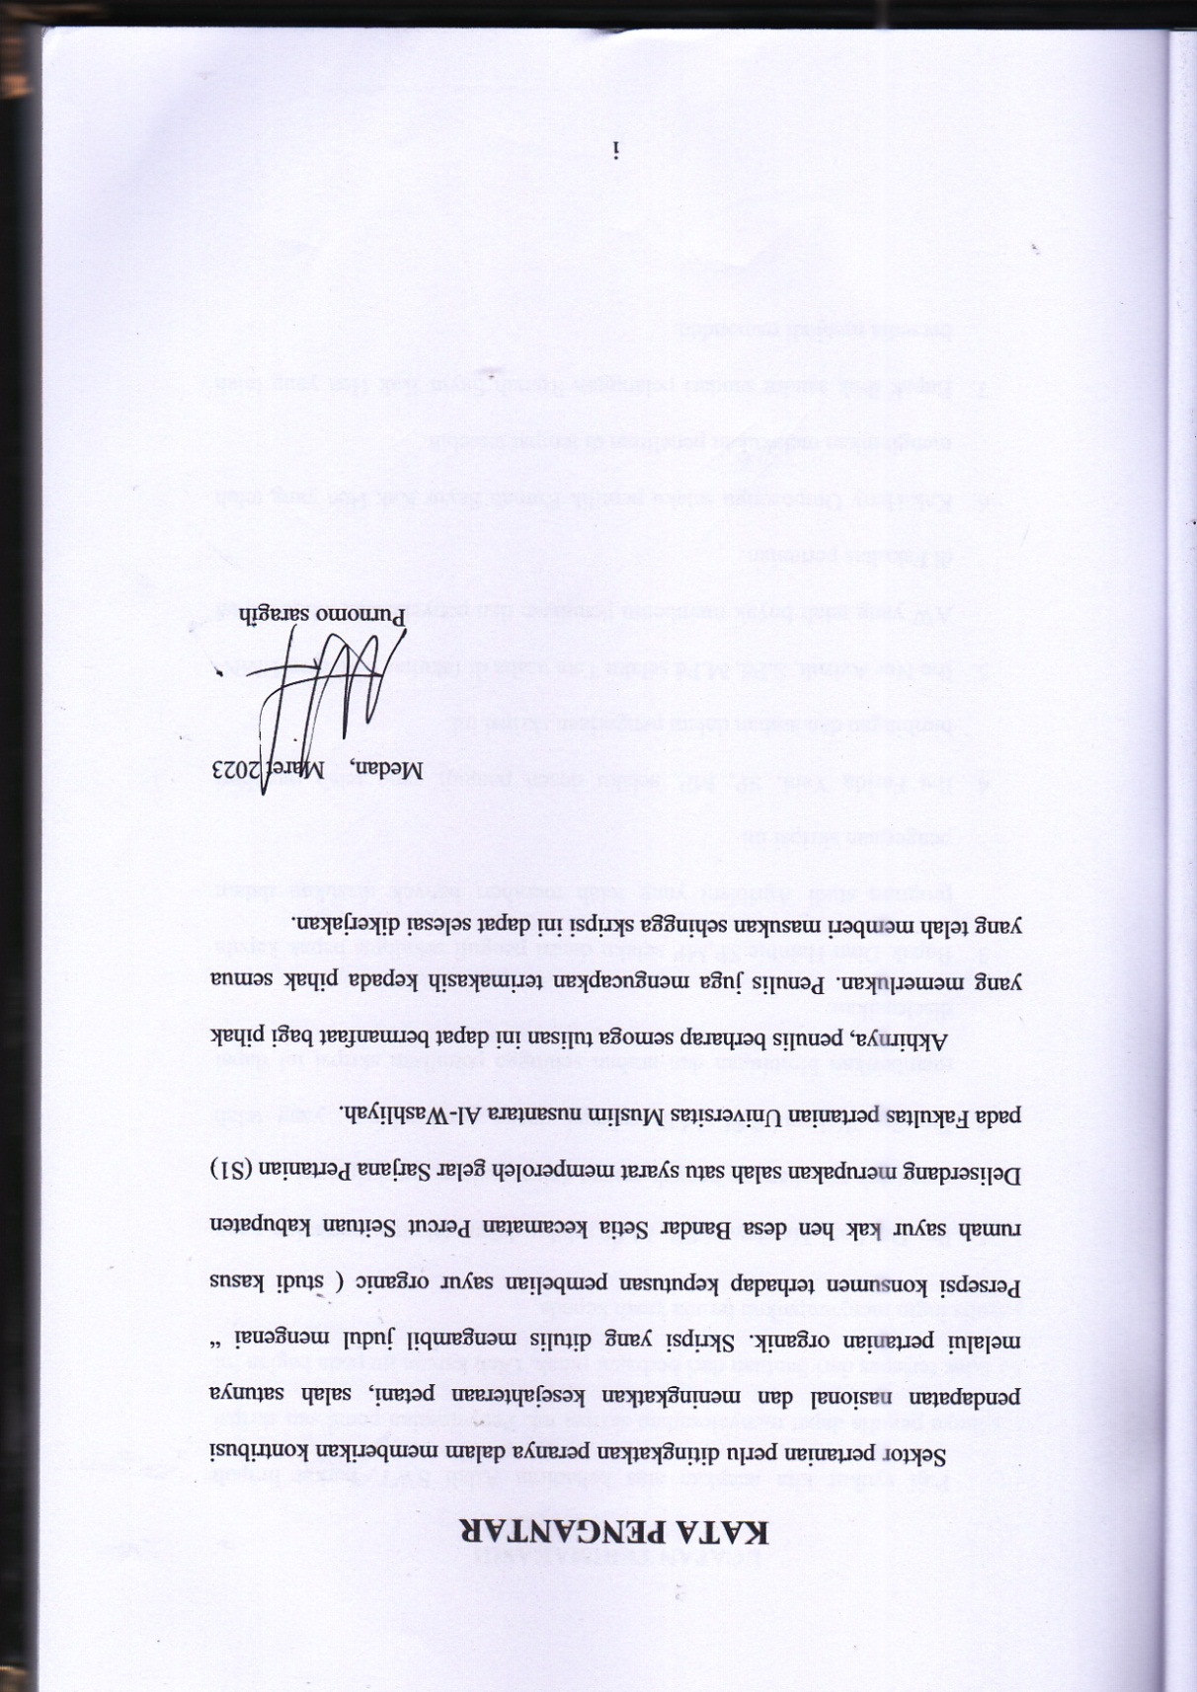

Medan, Maret 2023

Purnomo Saragih

**DAFTAR ISI**

**KATA PENGANTAR………………………………………………………...i**

**UCAPAN TERIMAKASIH………………………………………………….ii**

**ABSTRAK…………………………………………………………………….iv**

**ABSTRACT……………………………………………………………….......v**

**DAFTAR ISI………………………………………………………………….vi**

**DAFTAR TABEL…………………………………………………………….viii**

**DAFTAR GAMBAR……………………………………………………….…ix**

**BAB I PENDAHULUAN**

* 1. Latar Belakang 1
  2. Identifikasi Masalah 5
  3. Batasan Masalah 6
  4. Rumusan Masalah 6
  5. Tujuan Penelitian 6
  6. Manfaat Penelitian 6
  7. Hipotesis 7

**BAB II TINJAUAN PUSTAKA**

* 1. Persepsi 8
     1. Pengertian persepsi konsumen 8
     2. Faktor-faktor yang Mempengaruhi Persepsi Konsumen 9
     3. Proses persepsi 13
     4. Macam-macam Persepsi Konsumen 12
     5. Indikator Persepsi 12
  2. Keputusan Pembelian 14
     1. Pengertian Keputusan Pembelian 14
     2. Faktor-faktor yang Mempengaruhi Keputusan Pembelian 15
     3. Proses pengambilan Keputusan Pembelian 16
     4. Indikator keputusan pembelian 18
  3. Sayur organik 18
     1. Pengertian sayur organik 18
     2. Budidaya sayur organik 19
  4. Penelitian Terdahulu 20
  5. Kerangka Berpikir 21

**BAB III METODE PENELITIAN**

* 1. Desain Penelitian 23
  2. Tempat dan Waktu Penelitian 23
     1. Tempat Penelitian 23
     2. Waktu Penelitian 23
  3. Populasi dan Sampel 24
     1. Populasi 24
     2. Sampel 24
  4. Variabel dan Indikator Penelitian 24
     1. Variabel Bebas Persepsi Konsumen (X) 24
     2. Varibel Terikat Keputusan Pembelian (Y) 25
  5. Instrumen Penelitian 25
  6. Teknik Pengumpulan Data 26
  7. Teknik Analisis Data 27
  8. Defenisi dan Batasan Operasional 29
     1. Defenisi Operasional 29
     2. Batasan Operasional 30

**BAB IV HASIL DAN PEMBAHASAN**

* 1. Gambaran Umum Daerah Penelitian 31
     1. Geografi dan Topografi 31
  2. Keadaan Penduduk 31
     1. Penduduk Menurut Umur dan Jenis Kelamin 32
     2. Penduduk Berdasarkan Mata Pencaharian 33
     3. Penduduk berdasarkan Agama 34
  3. Sarana dan prasarana desa Bandar Setia 43
  4. Sejarah dan Gambaran Umum Perusahaan 36
  5. Hasil Penelitian 36
     1. Karakteristik Responden 36
     2. Persepsi Konsumen Terhadap Keputusan pembelian 39
     3. Interpretasi Skor Perhitungan 44
  6. Pembahasan 49

**BAB V KESIMPULAN DAN SARAN**

* 1. Kesimpulan 53
  2. Saran 53

**DAFTAR PUSTAKA 55**

**LAMPIRAN**

**DAFTAR TABEL**

**No Judul Halaman**

1 Perbandingan harga sayur organic dengan non organik 4

2 Data penjualan rumah sayur kak hen 4

3 Interval Skor Jawaban Likert 28

1. Jumalah penduduk pria dan wanita 32
2. Jumlah penduduk, luas wilayah, kepadatan penduduk per Km²,

dirinci menurut Pendidikan tahun 2020 33

1. Jumlah penduduk dirinci menurut mata pencharian tahun 2019 (Jiwa) 41

8 Komposisi mata pencaharian penduduk dirinci menurut agama 2019 42

9 Sarana pra sarana desa Bandar Setia 35

10 Karakteristik Responden Berdasarkan Umur 38

11 Karakteristik Responden Berdasarkan Pekerjaan 38

13 Hasil Jawaban Responden tentang Gaya hidup 39

14 Hasil Jawaban Responden tentang Harga 40

15 Hasil Jawaban Responden tentang Kualitas 41

16 Hasil Jawaban Responden tentang Tekstur 41

17 Hasil Jawaban Responden tentang Kandungan gizi 42

18 Hasil Jawaban Responden tentang Kemasan 43

19 Hasil Jawaban Responden tentang Lokasi 43

20 Distribusi Keseluruhan Perhitungan Indeks Skor 48

**DAFTAR GAMBAR**

**No Judul Halaman**

1 Kerangka Berpikir 22

2 Distribusi Keseluruhan Perhitungan Indeks Skor 49